________________________________________________________
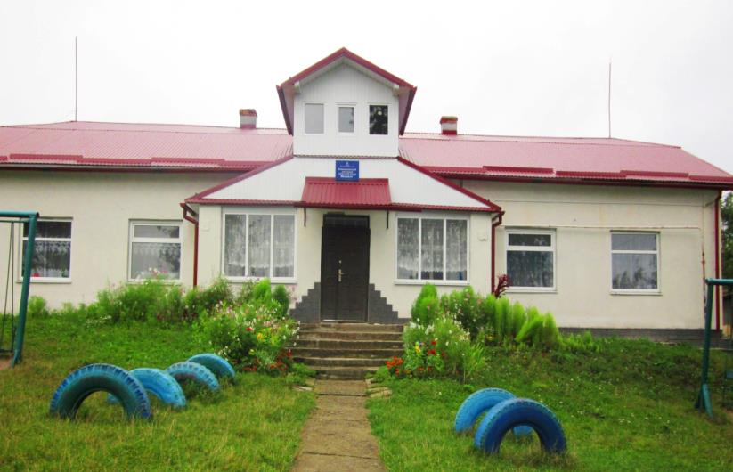
ЯК НАС ЗНАЙТИ:
Адреса: 77036
Івано-Франківська обл.,
Рогатинський р-н.,
с. Конюшки,
вул. Загора 6а,
Телефон: 0343556125

Тип закладу: загального розвитку
Форма власності: комунальний
Інформація про завідувача ДНЗ: Флінта Галина Олексіївна (ЛНУ ім. Івана Франка), стаж роботи 36 р.

Дошкільний навчальний заклад діє згідно:
- Конституції України,
- Законів України «Про освіту»,
- « Про загальну середню освіту»,
- « Про дошкільну освіту»,
- « Про дорожній рух»,
- « Про охорону дитинства»,
- « Про пожежну безпеку»,
- « Про охорону праці»,
- « Про забезпечення санітарно-епідеміологічних норм»,
- Постановою Кабінету Міністрів України від 29.08.03р. №1380,
- Конституції дошкільного виховання в Україні,
- Статуту дошкільного закладу,
- Правил внутрішнього розпорядку,
- Посадових інструкцій,
- Норм харчування для дошкільних закладів, затвердженими Кабінету Міністрів України №1752 від 27.12.01р.,
- «Положення про порядок здійснення інноваційної діяльності»,
- Базової програми розвитку дитини дошкільного віку «Українське довкілля»,
- Інструктивно-методичних документів МОН України, Обласної державної адміністрації управління освіти.

ПАСПОРТ ЗАКЛАДУ

Кількість дітей – 28
Кількість груп – 1
Дошкільного віку – 1
Кількість працівників – 9
КАДРИ

Кількісний склад
1 завідувач
2 вихователя

Якісний склад
Вища – 1 педагог
Спеціаліст – 2 педагоги

Віковий склад
до 40 років – 1 чоловік
до 50 років – 2 чоловіки
до 60 років – 4 чоловіки

Стаж роботи
20 і більше років – 3 педагоги

Режим роботи ДНЗ «Малятко»
8.00 – 8.30  8.30 – 8.50  8.50 – 9.00  9.00 – 9.20  9.20 – 9.30  9.30 – 10.45  10.45 – 11.00  11.00 – 12.45  12. 45 – 13.00  13.00 – 13.30  13.30 – 15.30  15.30 – 16.00  16.00 – 16.30  16.30 – 17.15  17.15 – 17.45  17.45 – 18.30 | Прийом дітей, ігри, індивідуальна робота з батьками, епізодичні спостереження, праця в куточку природи і т.д.  Ранкова гімнастика, виховання культурно-гігієнічних навичок під час миття рук, відвідування туалетної кімнати  Підготовка до сніданку  Сніданок  Полоскання ротової порожнини, підготовка до заняття  Заняття (групові, індивідуальні)  Підготовка до прогулянки (прапорці, спортивний та ігровий інвентар)  Прогулянка (екскурсії, спостереження, праця на ділянці, ігри, виїзди, пішохідні переходи, гурткова робота, змагання, розваги і т.д.)  Підготовка до обіду  Обід  Полоскання ротової порожнини. Підготовка до сну (читання казки перед сном). Сон. Поступове пробудження, корегуюча гімнастика, гімнастика пробудження, сольові доріжки, масаж.  Підготовка до вечері. Вечеря.  СХД, гуртова робота, індивідуальна робота з розділів програми, господарсько-побутова праця, ігри на свіжому повітрі, індивідуальна робота з батьками  Відхід дітей додому  Підготовка групи до нового навчального дня

Напрями роботи
Формування у дошкільнят початків громадянської свідомості
Поєднання різних видів образотворчої, художньої діяльності для розвитку творчих здібностей дитини
Формування життєвої компетентності дошкільнят
Впровадження здоров’язберігаючих технологій як актуальний напрям сучасної дошкільної освіти
Трудове виховання як важливий засіб ранньої соціалізації дітей
дошкільного віку
Інноваційні підходи до комплексного використання засобів національного виховання

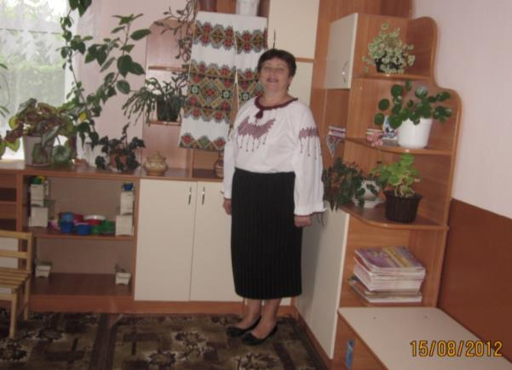
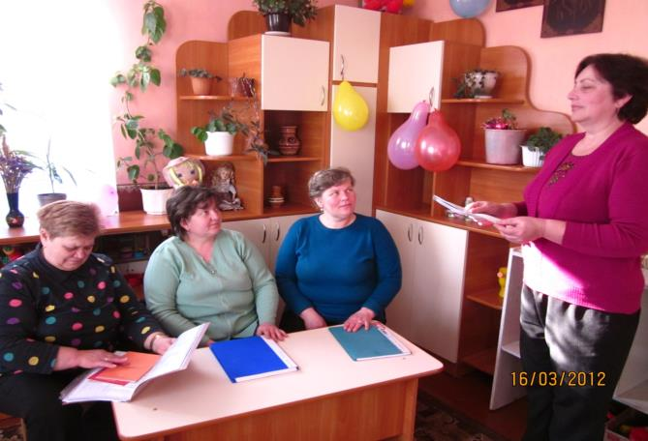
Семінар: «Здоров’язбережувальні технології: шляхи реалізації»

Завідувач ДНЗ «Малятко»
Флінта Галина Олексіївна
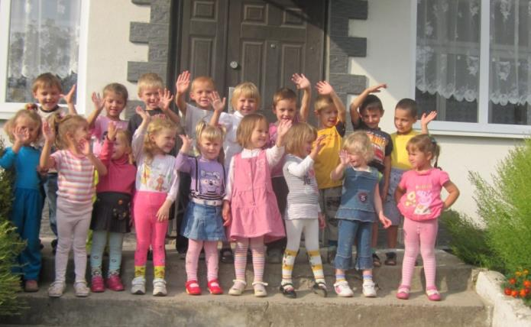
Дитсадок – веселий дім, тут робота є усім
Чий такий красивий дім?
Грають промені на нім.
Сяє надпис там «Малятко»,
Кличе хлопчиків, дівчаток.
Чий такий співучий дім?
Цілий день пісні у нім.
Кличе музика в танок.
Це наш любий дитсадок.
Чий такий веселий дім?
Не змовкає сміх у нім.
А малечі – мов квіток!
Це наш любий дитсадок!

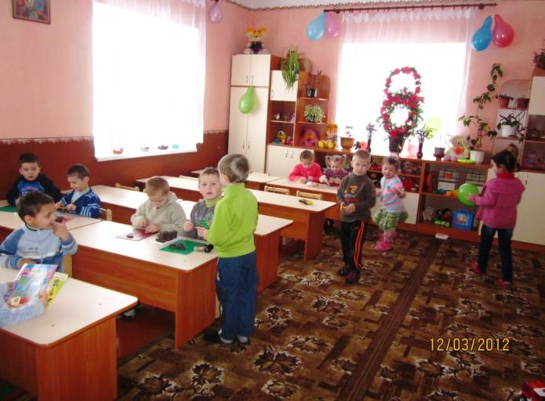

Здоров’язбережувальні технології
ДНЗ «Малятко» с. Конюшки
Мета:
- забезпечити системний підхід в організації життєзбережувальної роботи впродовж навчального року;
- формувати передумови здорового способу життя дітей в умовах ДНЗ і сім’ї;
- формувати у дітей свідоме ставлення до свого здоров’я, потреби у щоденних фізкультурних вправах, позитивний настрій;
- організувати роботу щодо створення належних умов формування фізичного, психічного, духовного здоров’я дошкільників;
- координувати зусилля дошкільного закладу і батьків щодо вироблення позитивної мотивації здорового способу життя.

Завдання:
- сформувати систему валеологічних знань;
- раціонально організувати різні форми занять;
- здійснювати пропаганду принципів здорового способу життя в процесі навчально-виховного процесу;
- створити організаційно-педагогічні умови оздоровлення дітей;
- пропагувати здоровий спосіб життя щодо фізичного загартування дітей;
- ознайомити дітей та батьків із системою загартовуючих дій засобами природних факторів: повітря, сонце, вода;
- використовувати набуті знання в практиці, організовуючи активний відпочинок дітей;
- підтримувати емоційний стан дітей;

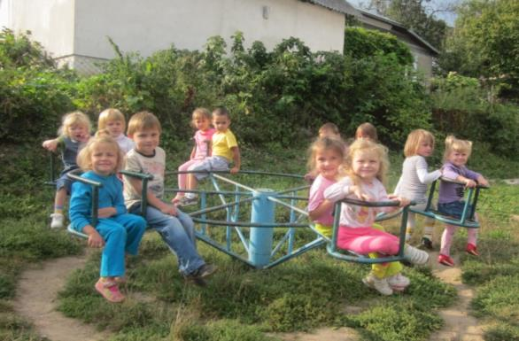
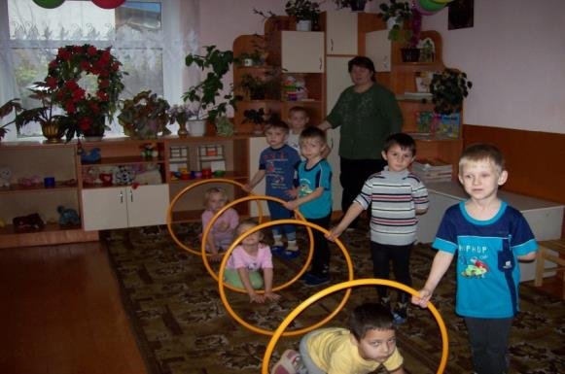

«До вподоби малечі пригоди –
залюбки подолають усі перешкоди»

«Сонце голубить і зігріває – щедро здоров’ям нас напуває».
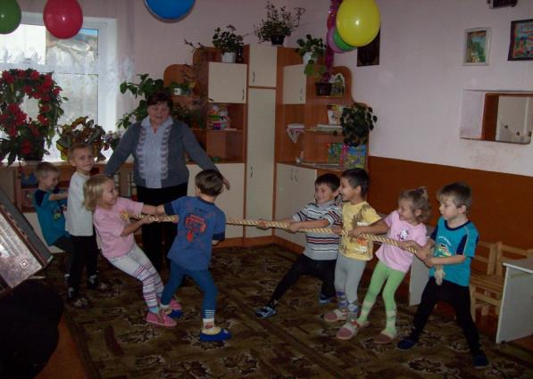
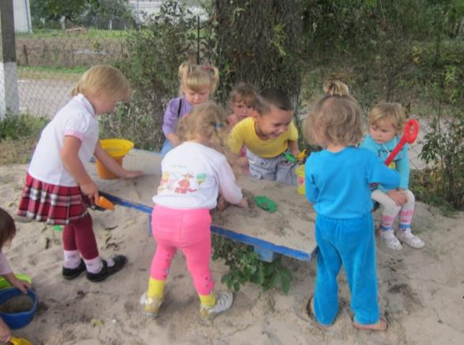

«Сила і витривалість вкрай необхідні майбутнім школярам».

«Влітку ми не будем нудьгувати – є цікавих справ й розваг багато».

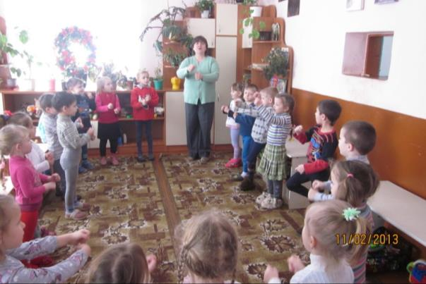
«Здорові діти енергійні, оцінки матимуть відмінні».

«Щоб нам здоровими зростати, в рухливі ігри треба грати».

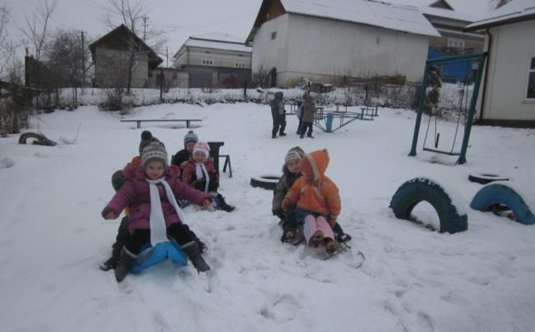

«Щоб нам здоровими зростати, в рухливі ігри треба грати».

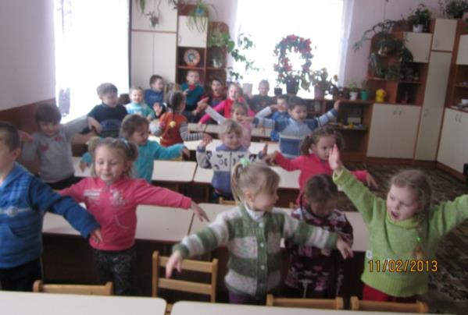
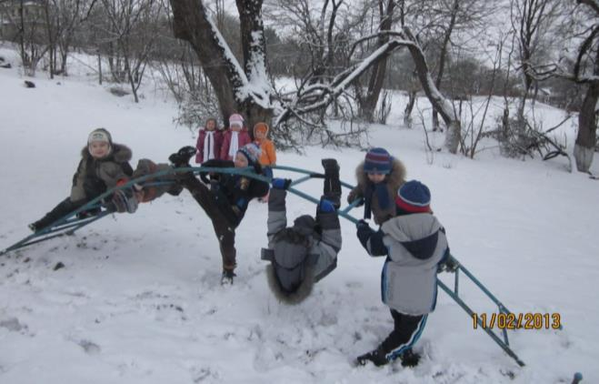

Інноваційні підходи до комплексного використання засобів національного виховання
Мета.
Формування національної самосвідомості, громадянської культури, патріотичних почуттів, гордості за свою Батьківщину, за свій народ, його творчу спадщину, характерні якості вдачі, культуру та моральні цінності, національні традиції, звичаї, державну символіку. Знайомити дітей з художніми творами патріотичного змісту, збагачувати словниковий запас назвами предметів українського національного одягу, побуту. Розвивати мовлення, уяву, виховувати почуття патріотизму, національної гідності.

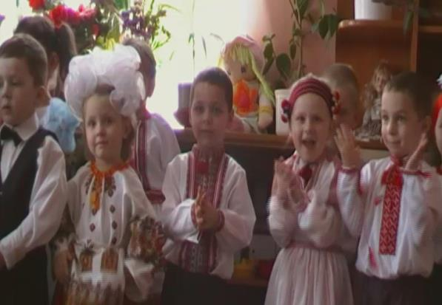
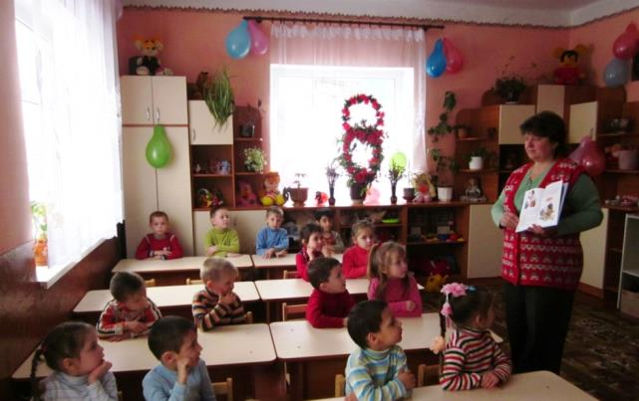

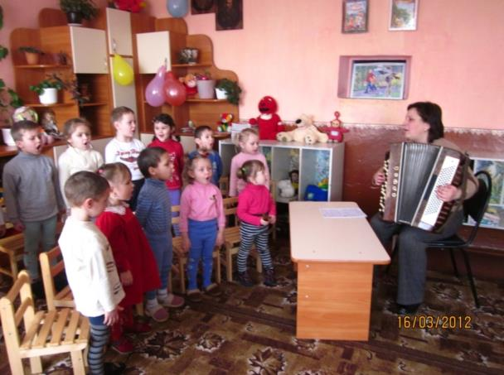
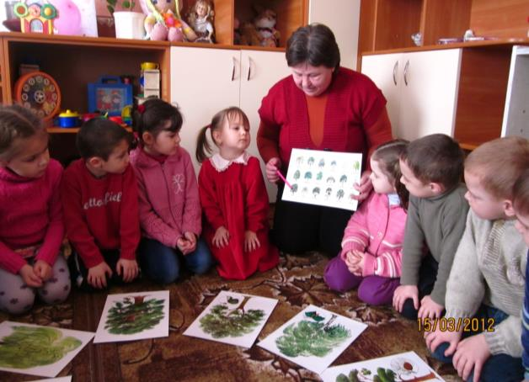
«Ми дітвора українська…»

Як нам святу не радіти: Всі ми – України діти!

«Улюблені герої українських казок»
«Із природою ми дружим, її вивчаєм залюбки»

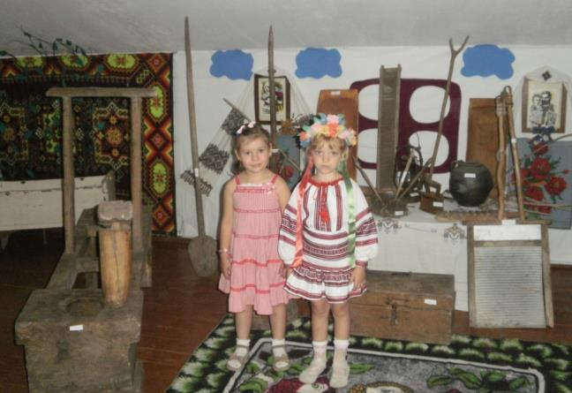
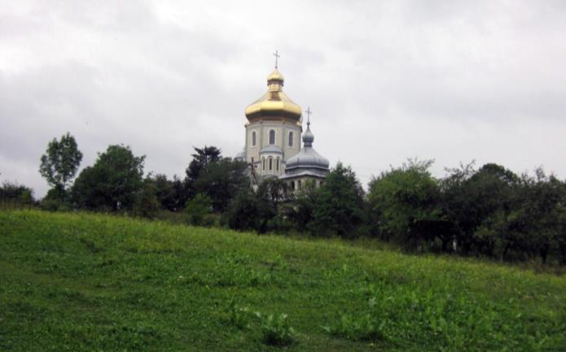

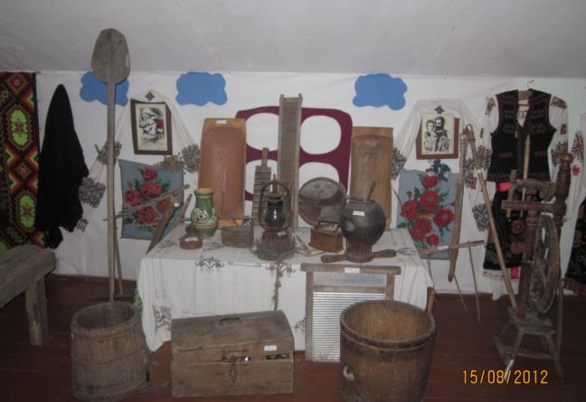
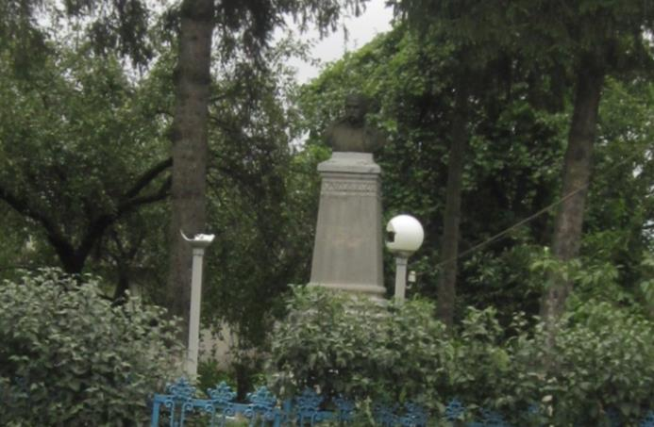
«Духовне та культурне життя рідного краю»

«Культура рідної країни – найближча до душі дитини»

Ознайомлення з національною культурою,
мистецтвом, традиціями українського народу

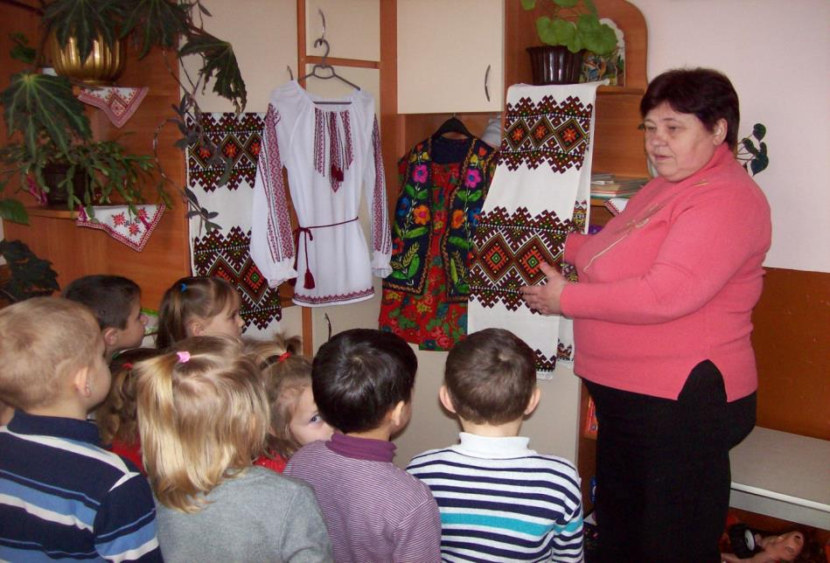

Найбільш поширеним видом мистецтво є народна вишиванка,
яка живиться великою різноманітністю узорів і веселкою кольорів
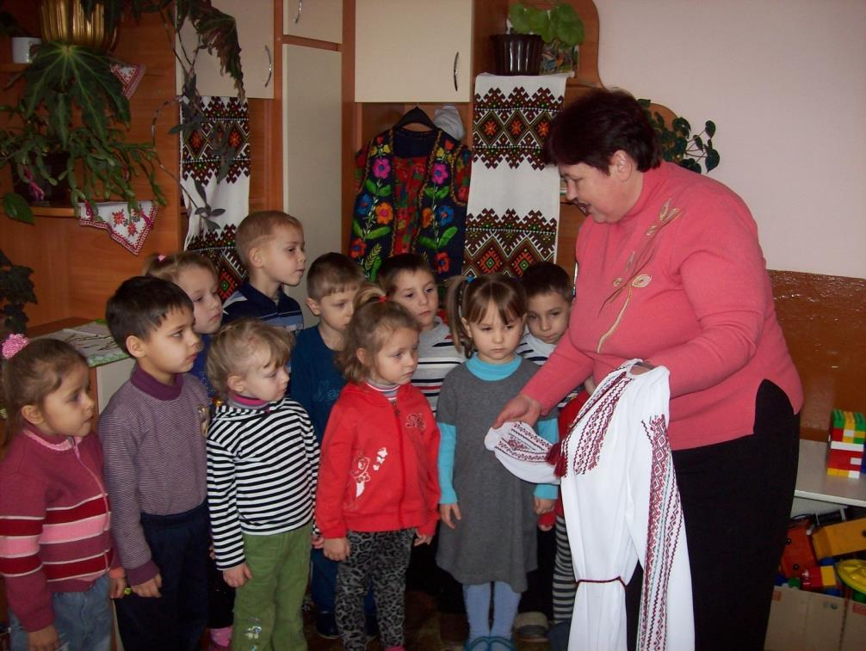

Багате, розмаїте мистецтво на Україні. З цікавістю проходять заняття
по ознайомленню дітей з творінням декоративного ужиткового мистецтва.
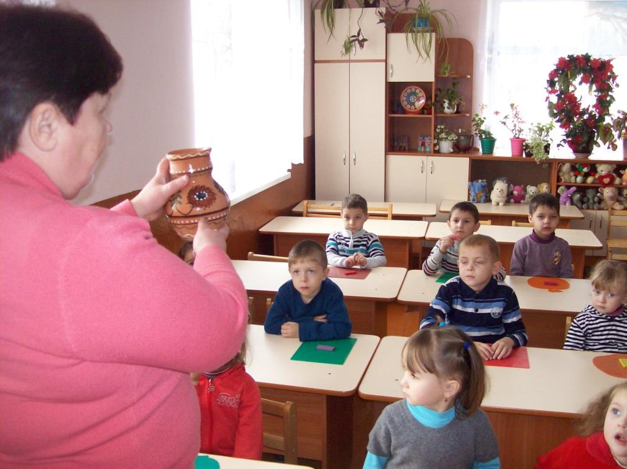

В дошкільному закладі велику увагу приділяю народознавчому аспекту, знайомству дітей з традиціями, культурою, святами нашого народу. Вдало і цікаво з іграми, п’ясними, народними іграми проходять українські вечорниці, де діти демонструють свої фольклорні, музичні, танцювальні здібності.
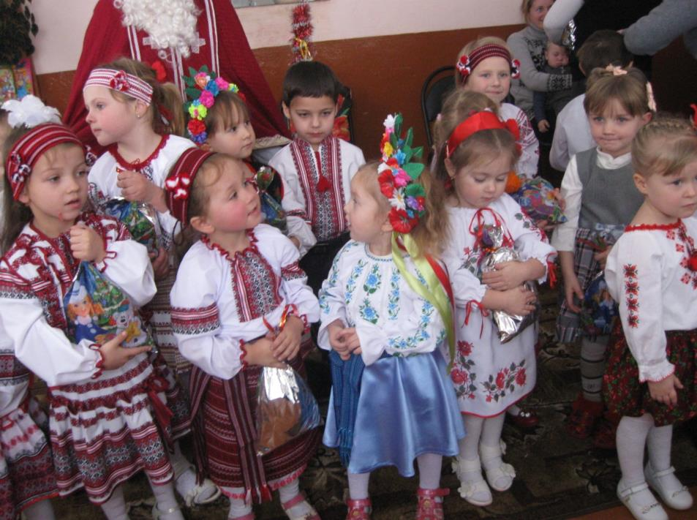

Свято Миколая - одне з най улюбленіших дитячих свят, очікування подарунків, а ще це момент замислитися, що Святий Миколай положить під подушку – цукерочки чи різку?
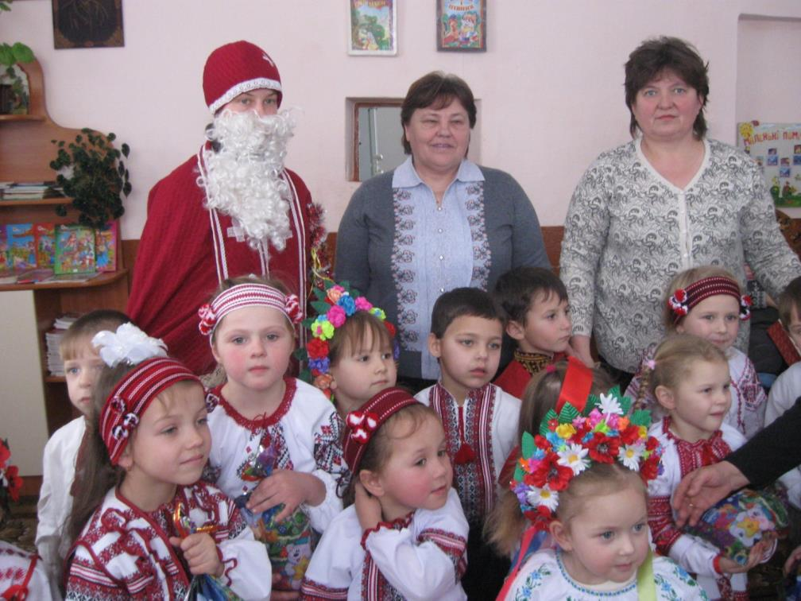

Народні танці на сучасний лад – улюблена розвага для малят
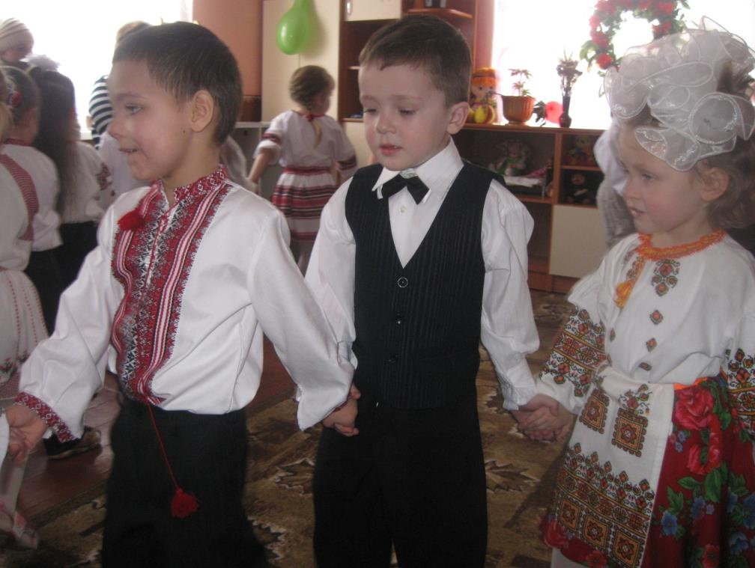

Впровадження здоров’язберігаючих технологій
як актуальний напрям сучасної дошкільної освіти
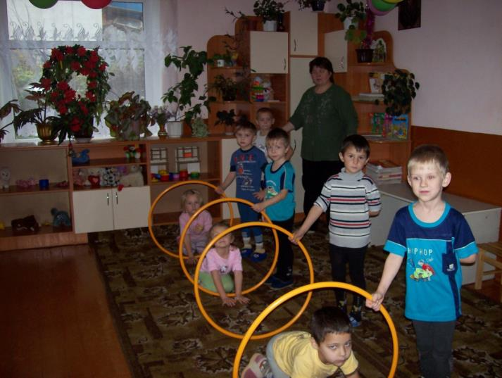

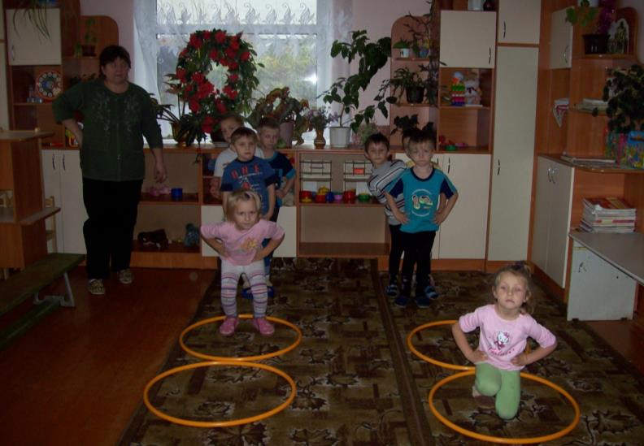
«До вподоби малечі пригоди – залюбки подолають усі перешкоди»

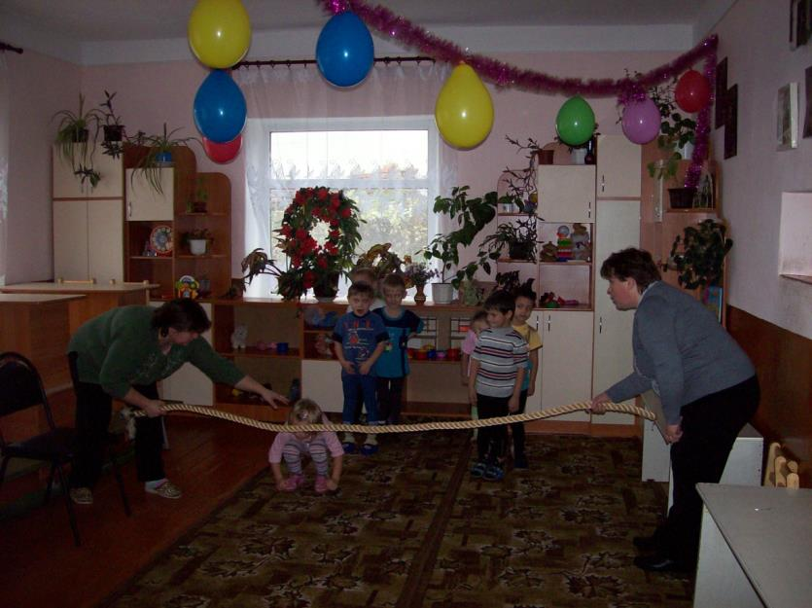
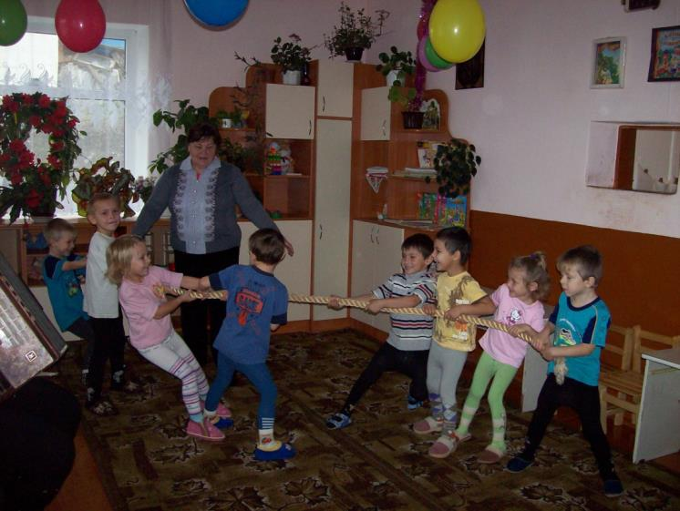
«Сила і витривалість вкрай необхідні майбутнім школярам»

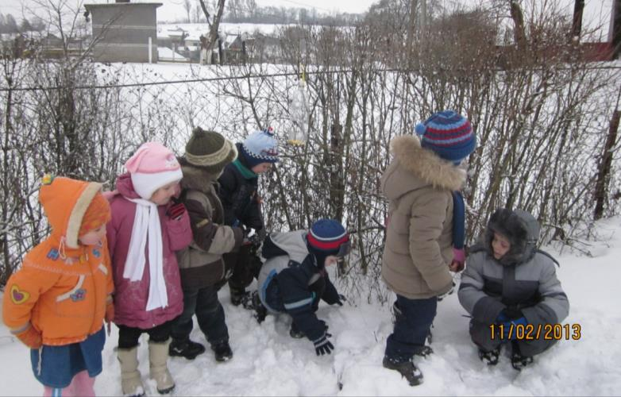
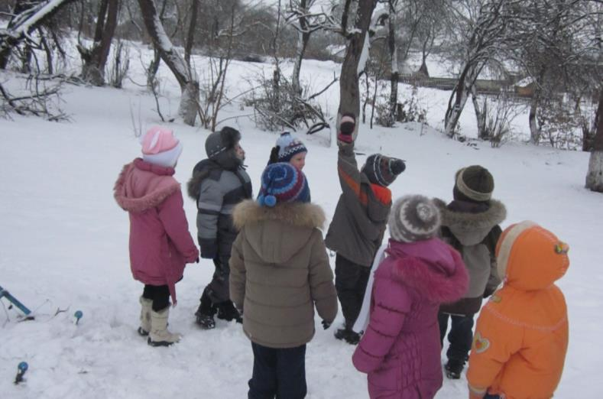
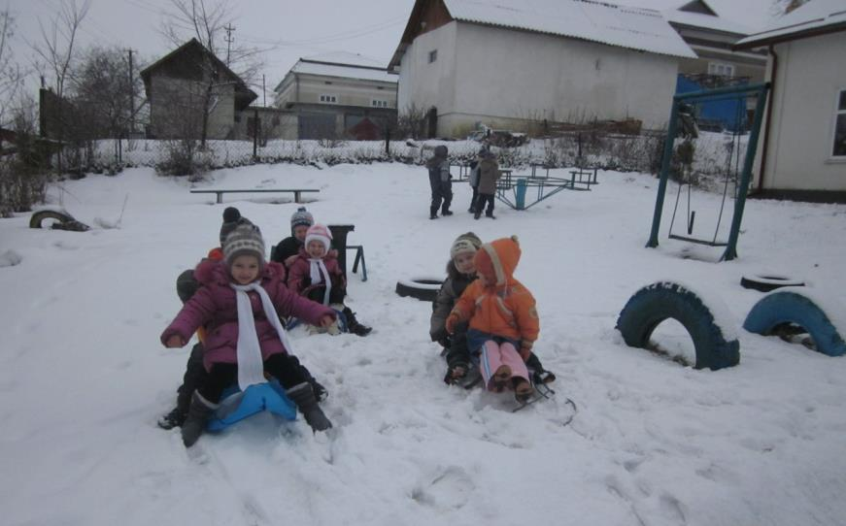
«В природі любо й радісно зростати,
любов до неї в душі плекати»

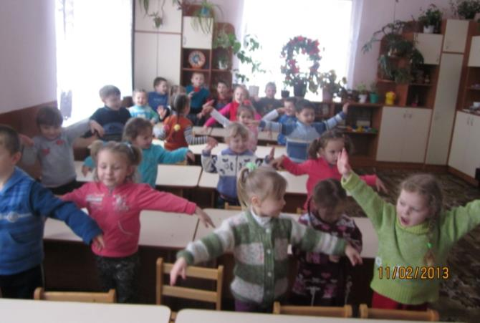
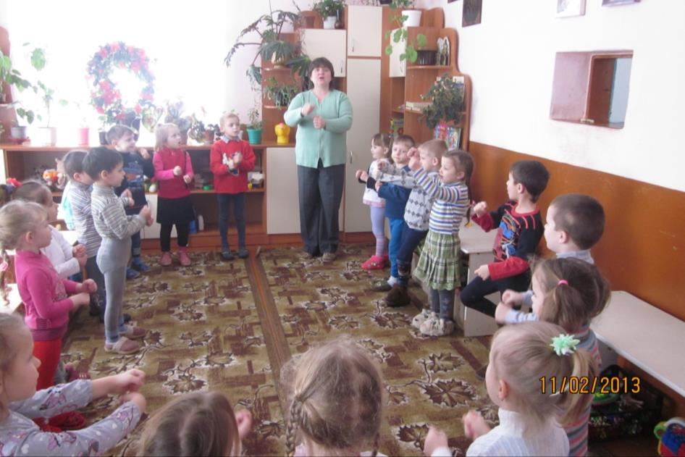
«Здорові діти енергійні, оцінки матимуть відмінні»

